

MEJORA DE LA EXPERIENCIA DE USUARIO
Fotocasa renueva su homepage con un diseño orientado a transmitir calma en la búsqueda de vivienda

- El 52% de las personas activas en el mercado inmobiliario considera que la sensación de calma y tranquilidad es uno de los aspectos más relevantes a la hora de usar un portal inmobiliario
- La nueva página de inicio de Fotocasa apuesta por una estética más limpia, con mayor presencia del blanco y una estructura más sencilla
- El portal inmobiliario busca ofrecer una experiencia más tranquila y clara en la búsqueda de vivienda a sus usuarios

Madrid, 17 de marzo de 2026

Fotocasa ha realizado una renovación de su página de inicio, tanto en web como en app, con el objetivo de ofrecer una experiencia más moderna, clara y alineada con las necesidades emocionales de quienes se encuentran en pleno proceso de búsqueda de vivienda. La nueva homepage apuesta por un diseño más limpio y una navegación más simplificada para transmitir una sensación de calma y facilitar la interacción con el portal. El proceso inmobiliario suele estar marcado por decisiones importantes, expectativas personales y, en muchos casos, también por momentos de incertidumbre. En este contexto, la tranquilidad se convierte en un elemento especialmente valorado por quienes buscan vivienda. De hecho, según datos de una encuesta de Fotocasa, más de la mitad (52%) de las personas activas en el mercado inmobiliario consideran que la sensación de calma y tranquilidad es uno de los aspectos más relevantes para que la experiencia resulte positiva y satisfactoria.

"Sabemos que buscar una vivienda es uno de los momentos vitales más intensos y, a veces, estresantes. Con esta renovación de nuestra página principal, no solo buscamos modernizar nuestra estética, sino crear un refugio digital. Queremos que, desde el primer clic, el usuario sienta una experiencia limpia, intuitiva y, sobre todo, tranquila, que le permita tomar decisiones importantes con la claridad que el proceso merece. Y es que el 52% de los usuarios considera que la calma es fundamental para una experiencia inmobiliaria satisfactoria. En Fotocasa hemos escuchado esa necesidad al simplificar nuestra estructura y apostar por un diseño donde predomina el blanco y el orden, estamos respondiendo directamente a lo que el mercado demanda: menos ruido visual y más transparencia y facilidad en la búsqueda", explica Turo López Sanabria, Head of UX de Fotocasa.

En este sentido, la calma se sitúa como el cuarto atributo más valorado en el proceso inmobiliario entre quienes han realizado alguna acción de oferta o demanda en los últimos meses, tanto en el mercado de compraventa como en el de alquiler. Solo se sitúan por delante aspectos como que el proceso sea seguro y fiable (59%), claro y fácil de comprender (54%), o que transmita confianza y transparencia (53%).

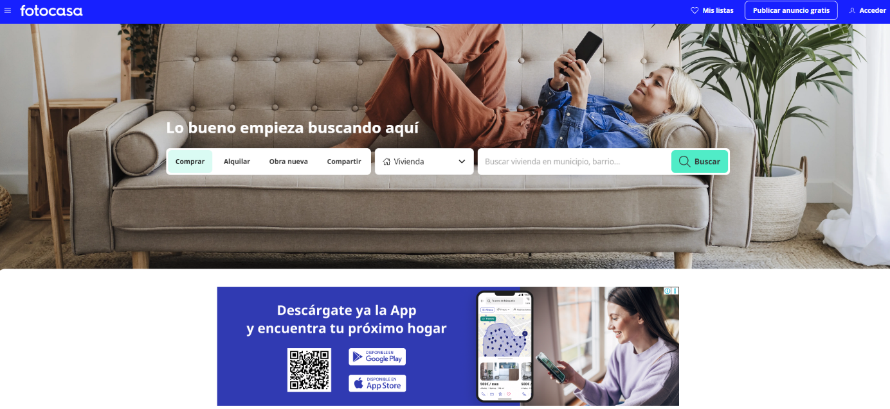

A partir de este diagnóstico, Fotocasa ha impulsado una renovación de su homepage, orientada precisamente a reforzar esa sensación de tranquilidad durante la navegación. El nuevo diseño del portal inmobiliario reduce la cantidad de enlaces visibles en la parte superior de la página y apuesta por una estructura más sencilla, que facilita la lectura de los contenidos y la localización de la información relevante.

Una estética moderna y minimalista

Además, la nueva página de inicio introduce una estética más moderna, con mayor presencia del color blanco y una disposición visual más ordenada que contribuye a generar una experiencia de navegación más limpia. Esta simplificación visual permite que los elementos principales tengan mayor protagonismo y que la interacción con el portal resulte más intuitiva.

La renovación responde también a la voluntad de evolucionar la experiencia digital de Fotocasa hacia un entorno más contemporáneo, adaptado a las nuevas expectativas de los usuarios y a las tendencias actuales en diseño web. El objetivo es que el portal no solo facilite el acceso a la información inmobiliaria, sino que también acompañe al usuario con una experiencia digital más agradable y menos estresante. Con esta actualización progresiva de su página de inicio, Fotocasa refuerza su apuesta por mejorar la experiencia de búsqueda de vivienda a través de una interfaz más clara, moderna y orientada a generar confianza y tranquilidad durante todo el proceso.

Sobre Fotocasa
Fotocasa es uno de los principales portales inmobiliarios de España, con una amplia oferta de viviendas de segunda mano, promociones de obra nueva y alquileres que pertenece a Fotocasa Group.
Mensualmente, elabora el Índice inmobiliario Fotocasa, un informe de referencia que analiza la evolución del precio medio de la vivienda en España, tanto en venta como en alquiler. Desde 2017, desarrolla además estudios sociológicos bajo el sello Fotocasa Research, con el objetivo de aportar conocimiento y análisis en profundidad sobre las tendencias del mercado y el comportamiento de los ciudadanos en relación con la vivienda.
Toda la información y los últimos comunicados están disponibles en su Sala de Prensa

Sobre Fotocasa Group
Fotocasa Group es un referente del sector inmobiliario en España, con más de 25 años de experiencia liderando la transformación del real estate a través de la innovación, los datos y la tecnología.
Bajo su marca paraguas, Fotocasa Group impulsa y da visibilidad a un ecosistema de marcas líderes —Fotocasa, habitaclia, Fotocasa Pro, Datavenues, Witei e Inmoweb— que ofrecen soluciones integrales tanto para particulares como para profesionales del sector.
Fotocasa, la marca insignia del grupo, conecta cada día a millones de personas con su próximo hogar, ofreciendo la mayor oferta de viviendas de segunda mano, obra nueva, alquiler y compraventa, junto con análisis y contenidos que la consolidan como un auténtico referente del mercado inmobiliario.
Fotocasa Group forma parte de Scout24, el grupo tecnológico alemán líder en Europa que opera ImmoScout24.

Sobre Scout24

Scout24 es una de las empresas tecnológicas líderes en Alemania. Con el marketplace ImmoScout24, especializado en el sector residencial y comercial, conectamos con éxito a propietarios, agentes inmobiliarios, inquilinos y compradores desde hace más de 25 años.

Con aproximadamente 19 millones de usuarios al mes en su web o aplicación, ImmoScout24 es el líder del mercado en listados y búsqueda inmobiliaria digital. Para digitalizar el proceso de las transacciones inmobiliarias, ImmoScout24 desarrolla continuamente nuevos productos y construye un ecosistema conectado y rico en datos para el alquiler, la compra y el sector inmobiliario comercial en Alemania y Austria. Scout24 es una sociedad anónima que cotiza en bolsa (ISIN: DE000A12DM80, Ticker: G24) y miembro del DAX, así como del DAX 50 ESG y el DAX 50 ESG+.

Departamento Comunicación Fotocasa
Anaïs García
comunicacion@fotocasa.es
620 66 29 26

